Cristóbal Suárez Abad
Administración de sistemas gestores de bases de datos - 2º ASIR
Actividad 1 - Redis - Configuración Maestro-Esclavo (Master-Replica)

Índice
MAESTRO-REPLICA 2
1) Levanta dos nodos Maestro-Esclavo con el docker-compose adjunto. 2
2) Visualiza la configuración en cada caso. 3
3) Instala Redis-Insight como cliente de Redis. 4
4) Crea una conexión tanto para el Maestro como el esclavo 5
5) Verificación de Sincronización(Añade pantallazos y explicaciones): 6
6) Prueba de Integridad: Intenta escribir un dato directamente en el esclavo. ¿Qué ocurre? Explica por qué. (Añade pantallazos y explicaciones) 8
REPLICACIÓN EN CADENA 9
Haz una prueba de escritura en el Maestro(A) 13
Verifica que el dato llega a la Réplica Intermedia (B). 14
Verifica que el dato llega a la Réplica Final (C). 15
Ejecuta INFO REPLICATION en todos los nodos, explica que ves y la diferencia entre nodos. 16

MAESTRO-REPLICA

Levanta dos nodos Maestro-Esclavo con el docker-compose adjunto.
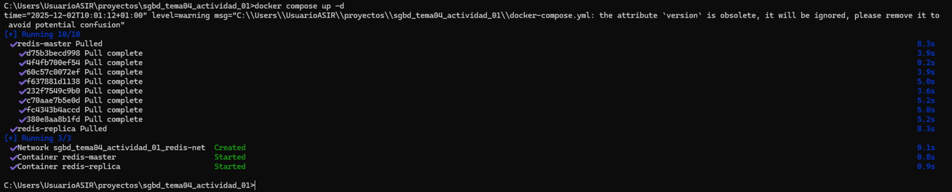

Visualiza la configuración en cada caso.
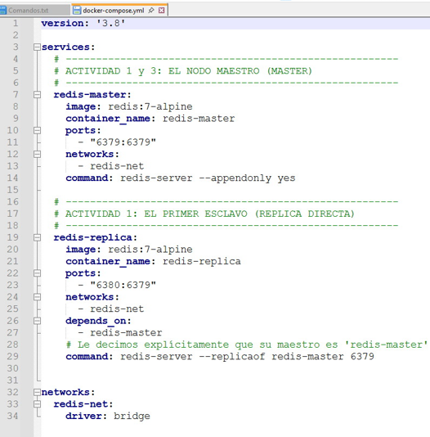

Instala Redis-Insight como cliente de Redis.
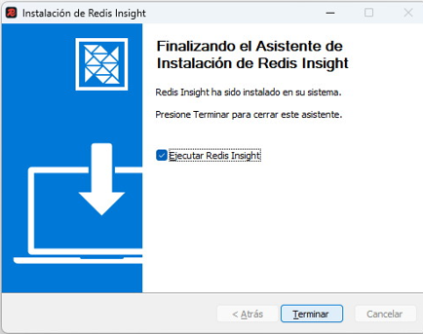

Crea una conexión tanto para el Maestro como el esclavo
Al abrir Redis-Insight se configuran automáticamente las conexiones. Más adelante veremos como se hace una conexión.
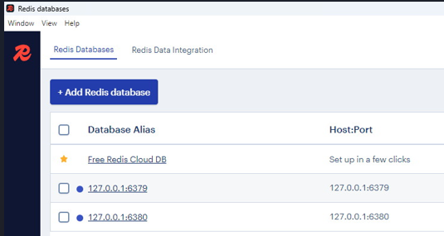

Verificación de Sincronización(Añade pantallazos y explicaciones):
- Conéctate al Maestro y crea la clave-valor de ejemplo
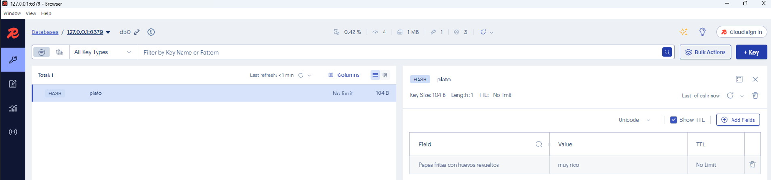

- Conéctate al Esclavo y lee la clave
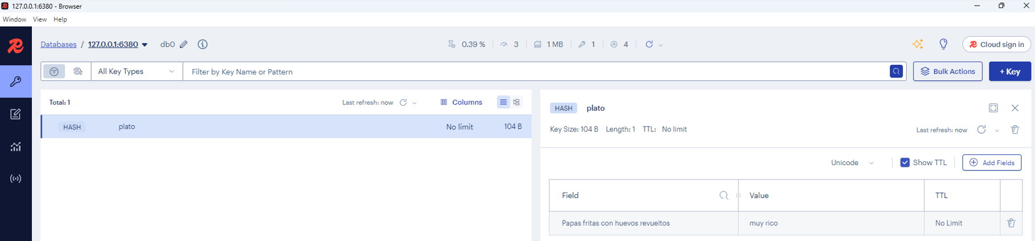

Prueba de Integridad: Intenta escribir un dato directamente en el esclavo. ¿Qué ocurre? Explica por qué. (Añade pantallazos y explicaciones)
Nos da un error que indica que la Réplica es solo de lectura y por lo tanto no se puede escribir en ella.
La Réplica está diseñada para ser una copia del maestro. No tiene sentido poder escribir datos en ella de manera manual. Solo debe copiar la información que se contiene en el maestro.
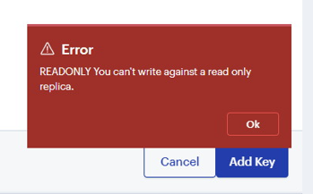

REPLICACIÓN EN CADENA
El nodo esclavo se encuentra en una red geográfica distinta y queremos distribuir los datos a una tercera oficina sin sobrecargar al Maestro original. Configuraremos una topología en cascada: A → B → C.
- Añade un tercer servicio al docker-compose.yaml llamado redis-replica-chained (Puerto 6381).
- Configura este tercer nodo para que replique del nodo réplica (redis-replica), NO del maestro.
Modificamos el docker-compose.yaml que se nos entregó previamente e introducimos lo siguiente:
redis-replica-chained:
image: redis:7-alpine
container_name: redis-replica-chained
# Le decimos que para la conexión con el host use el 6381
ports:
- "6381:6379"
# Misma red que los otros. Si no, no podrán conectarse
networks:
- redis-net
# Debe esperarse a “redis-replica” para iniciarse
depends_on:
- redis-replica
# Le decimos explícitamente que su maestro es 'redis-master'
command: redis-server --replicaof redis-replica 6379

Imagen del archivo docker-compose.yaml modificado:
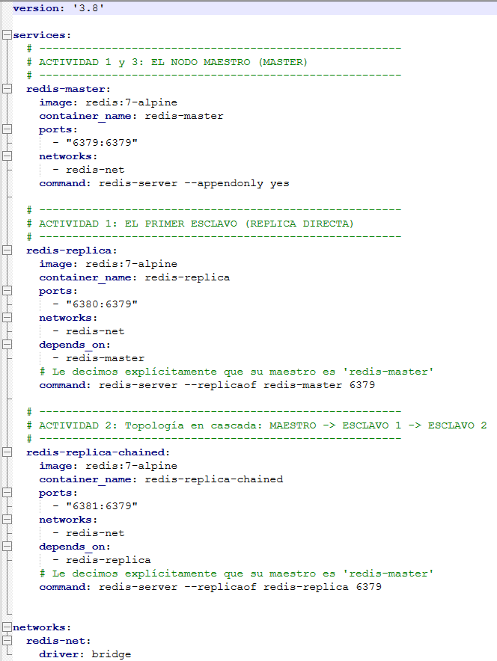
Lo levantamos con “docker compose up -d”.
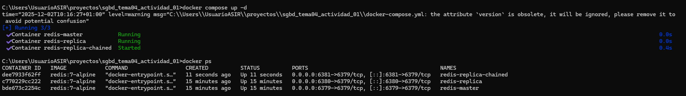

En este caso en Redis-Insight no se autoconfigura la conexión. Tendremos que hacerlo de forma manual.
Tan sencillo como darle a “Add Redis database” e indicar la IP (local en nuestro caso) y el Puerto.
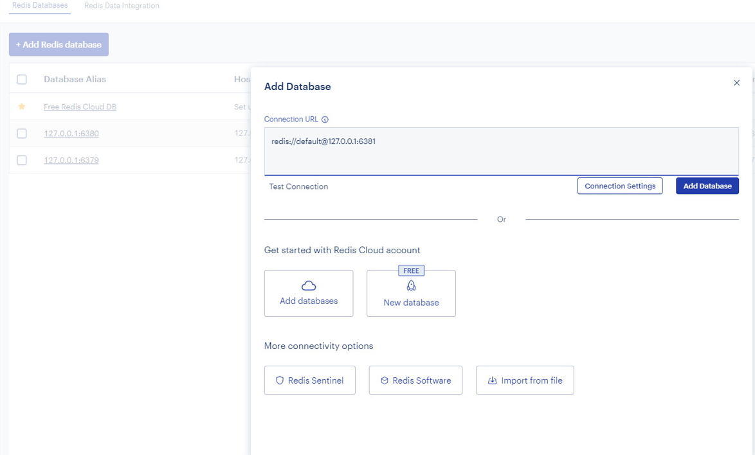

Haz una prueba de escritura en el Maestro(A)
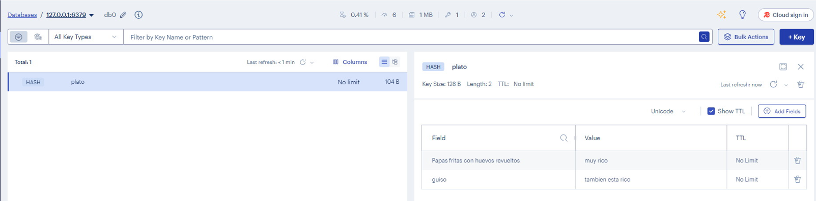

Verifica que el dato llega a la Réplica Intermedia (B).
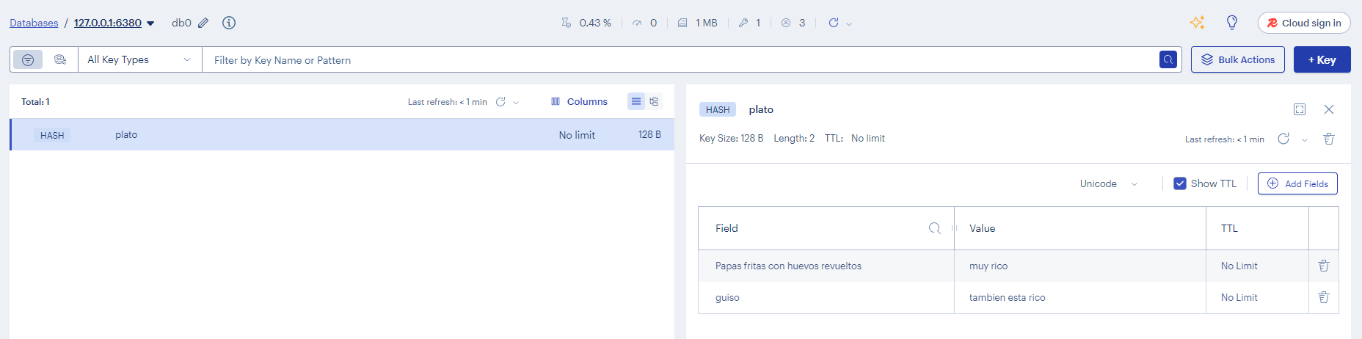

Verifica que el dato llega a la Réplica Final (C).
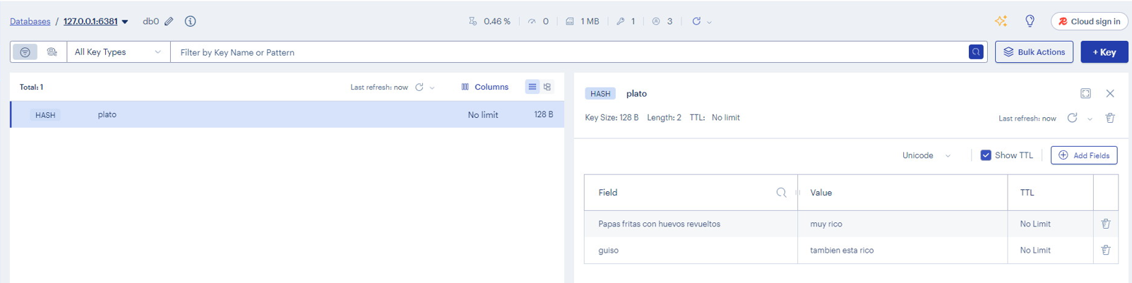

Ejecuta INFO REPLICATION en todos los nodos, explica que ves y la diferencia entre nodos.
Seleccionamos la base de datos que queremos y nos vamos al panel de la izquierda, donde seleccionaremos “Workbench”. Introducimos “INFO REPLICATION” y luego nos vamos al botón verde de PLAY (No es el que aparece en la imagen de abajo) y lo pulsamos.
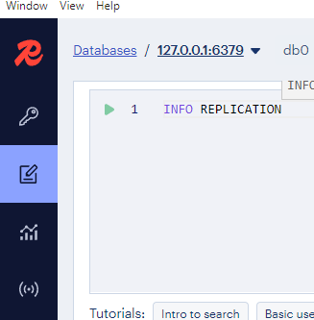
Es este botón.
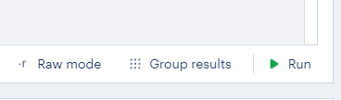

Resultado en redis-master:
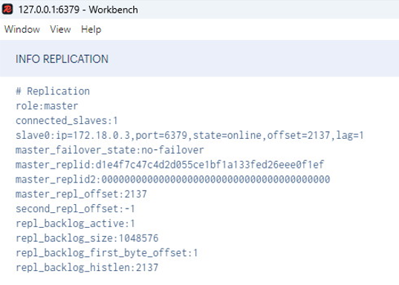

Se indica cuál es su rol (“master”), cuantos esclavos tiene conectado (1), datos del esclavo: IP, puerto, estado y lag (lo que se tarda en sincronizar).
Resultado en redis-replica:
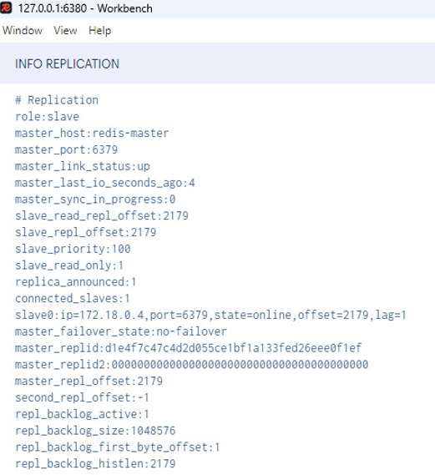
Se indica su rol (“slave”). El nombre, puerto y estado de su master. Cuanto fue la última operación I/O con el master (hace 4 segundos). Si se está produciendo una sincronización en estos instantes. Su prioridad (100) y se indica que es una réplica en la que solo se puede leer (“slave-read-only= 1”) ¿Quiero esto decir que hay réplicas en las que se puede escribir?
También se indica que tiene esclavos (1) y los datos de este, de igual manera a como aparecían en cuando hicimos esta consulta en el master.
Resultado en redis-replica-chained:
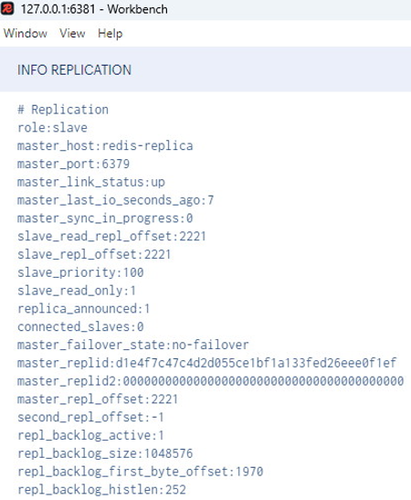
Se indica su rol y el nombre, puerto y estado de su master (redis-replica). También se indica su prioridad y que es una réplica de solo escritura.

